**LAMPIRAN**

Lampiran 1. Surat ijin penelitian dari Dinas Kesehatan

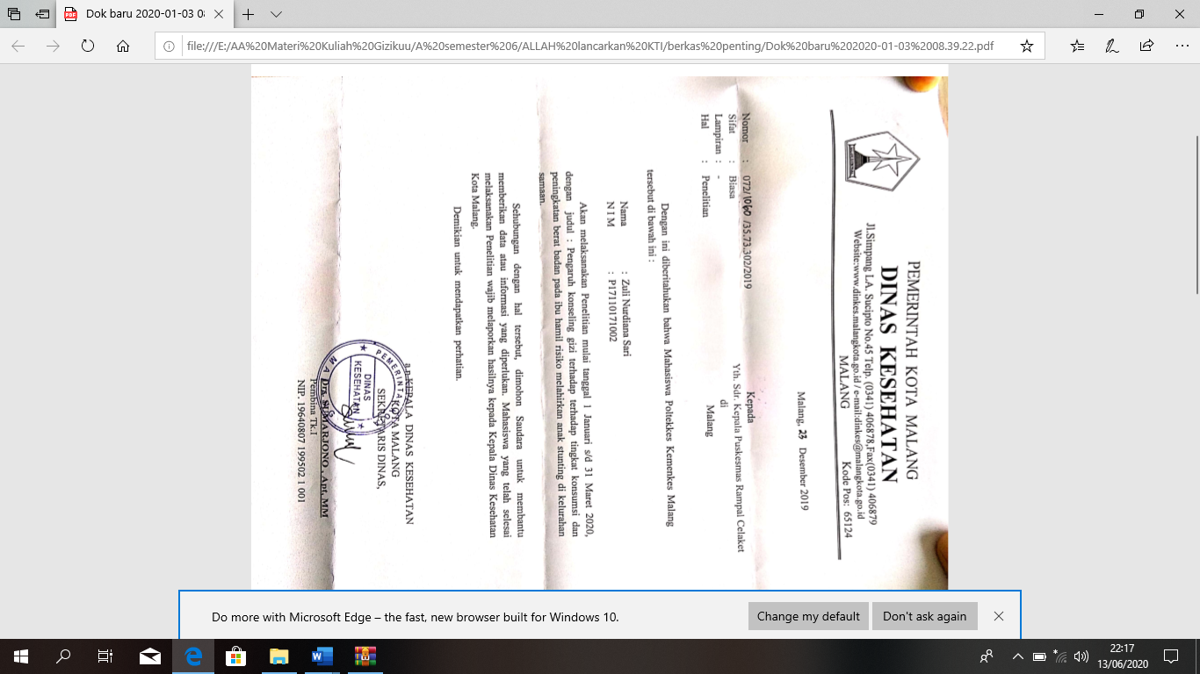

Lampiran 2. Kegiatan Penelitian

|  |  |  |
| --- | --- | --- |
| No. | Kegiatan | Tanggal Pelaksanaan |
| 1 | Persiapan   * Penyusunan proposal * Perizinan Dinas Kesehatan Kota Malang * Perizinan Puskesmas Rampalcelaket * Seminar Proposal | Jum’at, 4 Oktober 2019  Senin, 23 Desember 2019  Selasa, 24 Desember 2019  Jum’at, 20 Desember 2019 |
| 2 | Pelaksanaan  Pengambilan data | Minggu, 12 Januari 2020  Minggu, 19 Januari 2020  Minggu, 16 Febuari 2020 |
| 3 | Pengolahan data | Minggu, 22 Maret 2020 |

Lampiran 3. Proses Konseling

|  |  |  |  |  |
| --- | --- | --- | --- | --- |
| No. | Waktu  (Menit) | Kegiatan | Respon | Keterampilan |
| 1 | 5 | Pembukaan:   * Salam * Perkenalan diri sebagai penyuluh * Perkenalan dengan ibu hamil | * Assalamualaikum, Selamat Pagi ibu.   Bagaimana kabarnya hari ini?   * Perkenalkan saya zuli, dari jurusan gizi Poltekkes Kemenkes Malang. | Membuka |
| 2 | 5 | Melakukan recall | * Apa yang ibu makan selama 24 jam terakhir sebelum dilakukan konseling hari ini bu? |  |
| 3 | 45 | Penyampaian materi dengan menggunakan media *leaflet:*   * Membuka meteri * Pengertian pesan gizi seimbang * 4 pesan gizi seimbang untuk ibu hamil. * Manfat gizi seimbang * Zat gizi yang diperlukan untuk ibu hamil selama kehamilan trimester 1, 2, dan 3 | * Pagi hari ini, saya akan memberikan konseling mengenai gizi kepada ibu tentang pesan gizi seimbang untuk ibu hamil. * Di sini ibu sudah tahu tentang pesan gizi seimbang untuk ibu hamil? * Karena ibu masih belum tahu tentang gizi ibu hamil kita sama-sama belajar bersama apa itu pesan gizi seimbang untuk ibu hamil. * Sebelumya saya jelaskan apa itu gizi, saya punya *leaflet* yang akan menjadi media ibu untuk belajar tentang pesan gizi seimbang untuk ibu hamil (membagikan media *leaflet).* * Pengertian pesan gizi seimbang untuk ibu hamil.   Pesan gizi seimbang untuk ibu hamil adalah susunan pangan sehari-hari yang mengandung zat gizi dalam jenis dan jumlah yang sesuai kebutuhan tubuh dengan memperhatikan prinsip keanekaragaman pangan, aktivitas fisik, perilaku hidup bersih, dan memantau berat badan secara teratur. Didalam Pesan Gizi Seimbang terdapat pesan khusus untuk ibu hamil, yaitu:   1. **Mengonsumsi aneka ragam pangan lebih banyak**   Mengonsumsi aneka ragam pangan lebih banyak dalah hal ini berguna untuk memenuhi kebutuhan energi, protein dan vitamin serta mineral sebagai pemeliharaan, pertumbuhan dan perkembangan janin serta cadangan selama menyusui nanti.   1. **Membatasi makan-makanan yang mengandung garam**   Membatasi makan makanan yang mengandung garam tinggi untuk mencegah hipertensi pada ibu hamil karena meningkatkan resiko kematian janin, terlepasnya plasenta, serta gangguan pertumbuhan.   1. **Minum air putih lebih banyak**   Minum air putih lebih banyak mendukun sirkulasi pada janin, produksi cairan amnion dan meningkatnya volume darah, mengatur keseimbangan asam basa tubuh, dan mengatur suhu tubuh. Asupan air minum ibu hamil sekitar 2-3 liter perhari (8-12 gelas sehari).   1. **Membatasi minum kopi**   Membatasi minum kopi, dsalam hal ini karena kandungan KAFEIN dalam kopi meningkatkan buang air kecil yang dapat berakibat dehidrasi, tekanan darah meningkat dan detak jantung meningkat.   * Maka dalam hal ini kita dapat mengetahui manfaat dari pesan gizi seimbang untuk ibu hamil, diantaranya :  1. Dapat memenuhi kebutuhan zat gizi ibu dan janin 2. Mencapai status gizi ibu hamil dalam keadaan normal, sehingga dapat menjalani kehamilan dengan baik dan aman. 3. Membentuk jaringan untuk tubuh kembang janin dan Kesehatan ibu 4. Mengatasi permasalahan selama kehamilan 5. Ibu memeperoleh energi yang cukup yang berfungsi untuk menyusui setelah kelahiran bayi.  * Dalam pemenuhan zat gizi untuk ibu hamil dengan tiap trimester berbeda-beda. Pada masa kehamilan dianjurkan mengkonsumsi makanan yang mengadung zat gizi tertentu sebagai penunjang kesehatan ibu dan janin maupun untuk keperluan perkembangan dan pertumbuhan janin. Berikut ini merupakan zat gizi yang diperlukan ibu hamil untuk pemenuhan zat gizi pada ibu hamil untuk trimester 1, 2, dan 3 sebagai berikut : | Menjelaskan, memberikan penguatan, dengan metode konseling |
| 4 | 10 | Tanya jawab kepada ibu hamil mengenai:   * Memberikan pertanyaan tentang materi yang telah disampaikan. * Memberikan kesempatan bertanya tentang materi yang telah disampaikan. | * Jadi, dapat kita simpulkan bahwa pesan khusus gizi seimbang untuk ibu hamil ada 4 yaitu mengonsunsi aneka ragam pangan yang lebih banyak, membatasi makan-makanan yang mengandung garam tinggi, minum air putih lebih banyak dan membatasi minum kopi. Selain itu kita juga harus memperhatikan zat gizi yang diperlukan pada saat tiap tiap trimester untuk pertumbuhan dan perkembangan janin yang dikandungnya. * Apa ada yang ingin ditanyakan? | Bertanya |
| 5 | 5 | Penutupan:   * Uacapan terima kasih * Salam | Baik ibu jika dirasa konseling hari inu sudah cukup, terima kasih telah memberikan waktunya. saya pamit dulu.  Asslamualaikum. | Penutup |

**Alat peraga**

1. Media *pop up book*

Lampiran 4. *Inform Consent (Persetujuan Responden)*

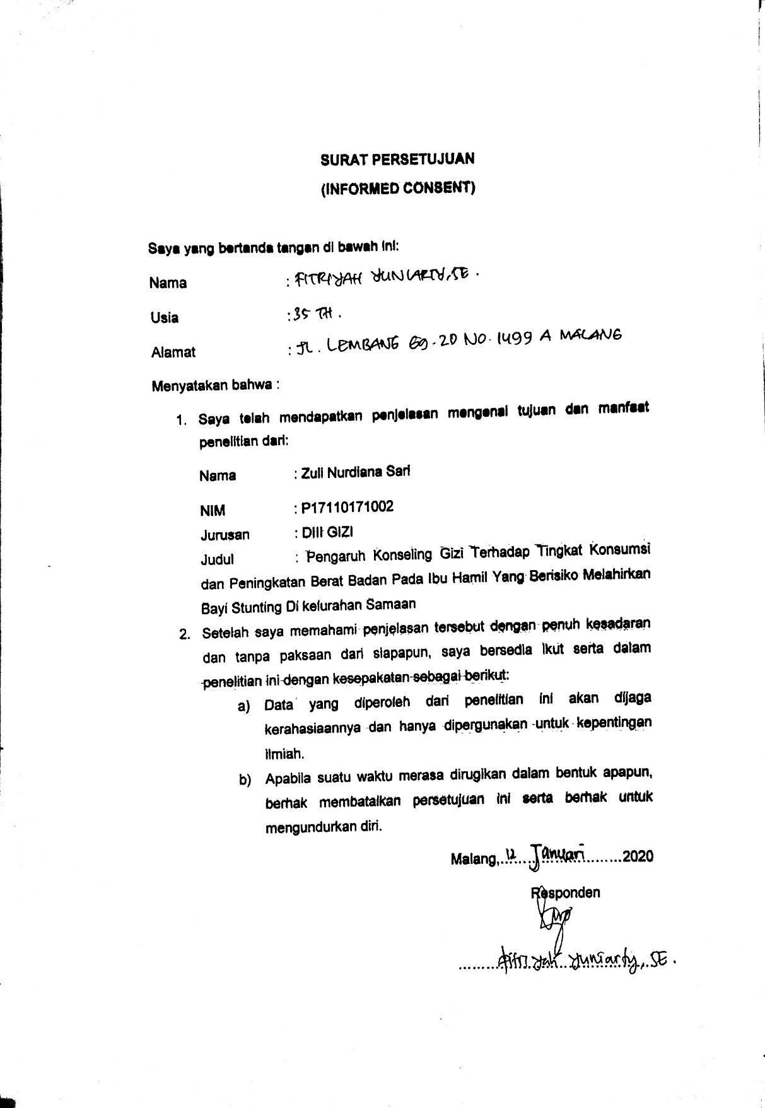

Lampiran 5. Form identitas

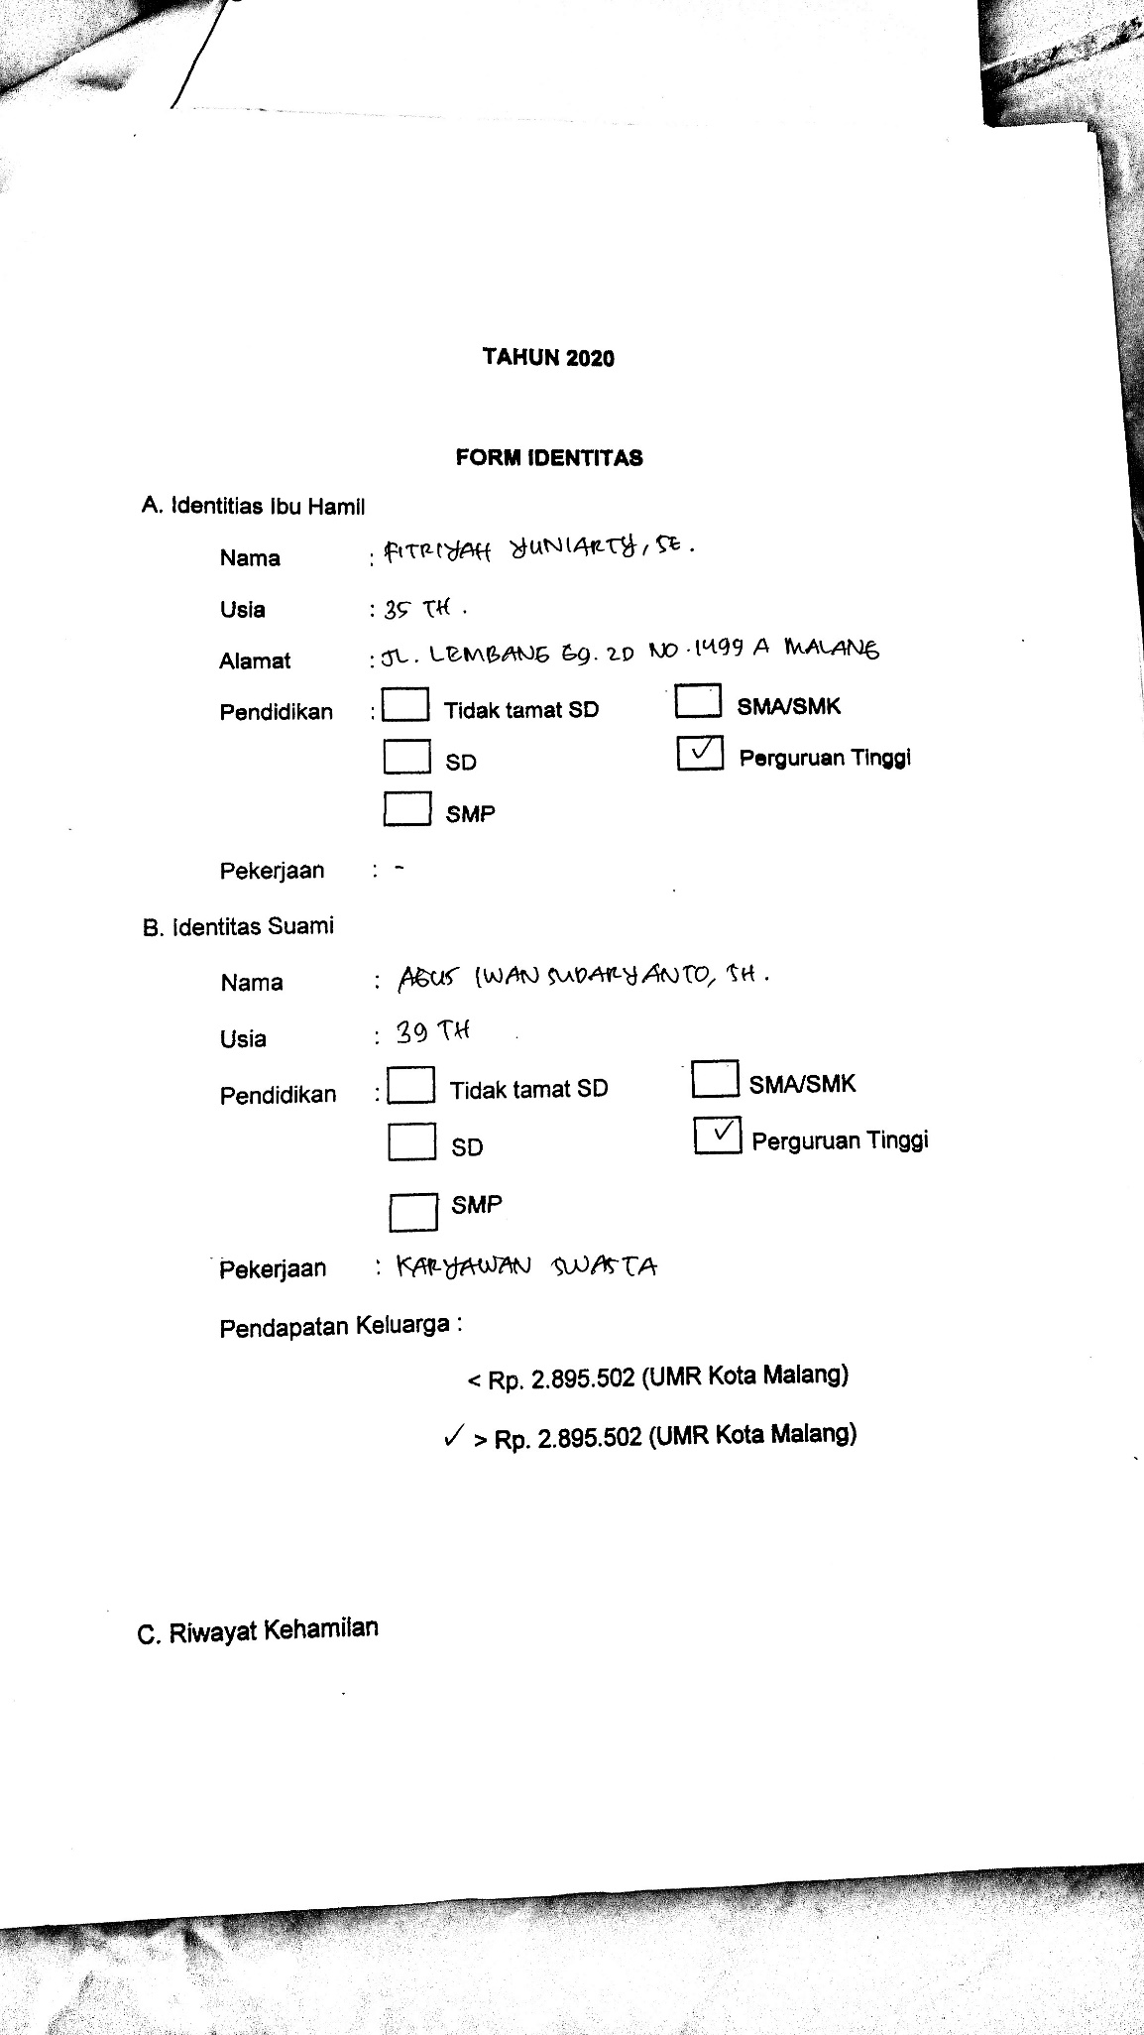

Lampiran 6. Hasil Recall

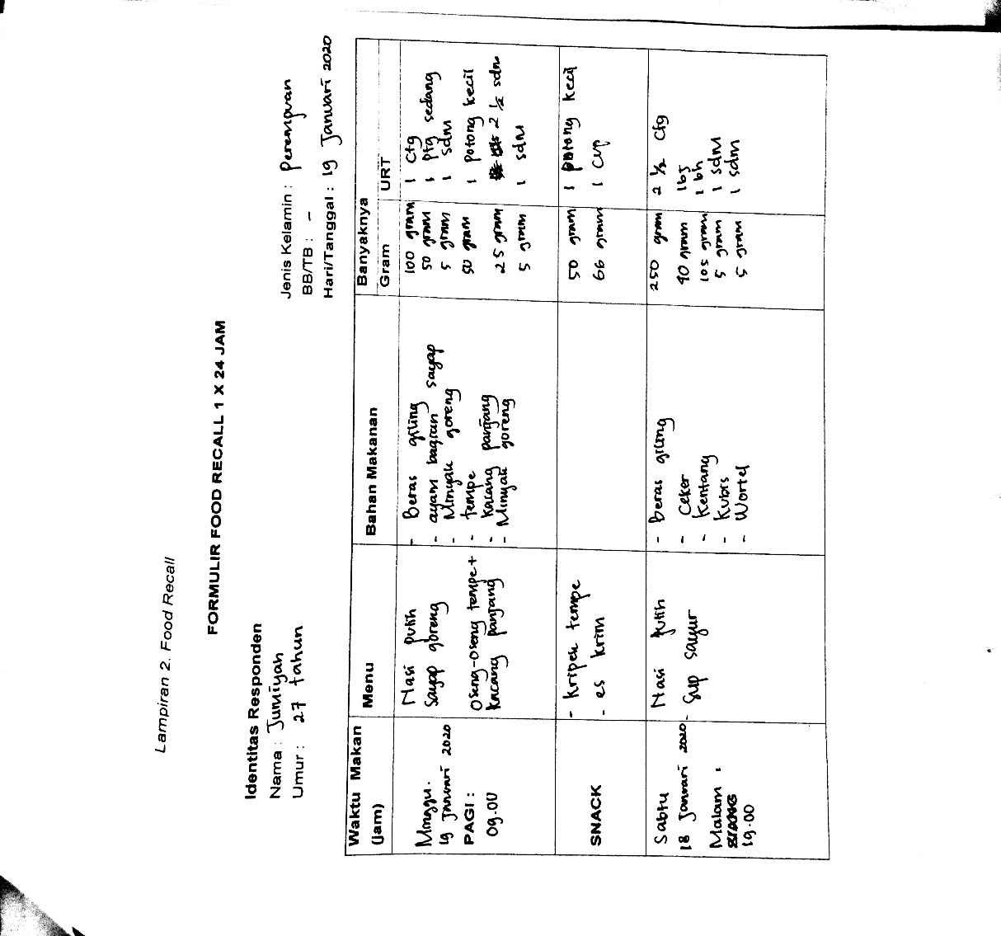

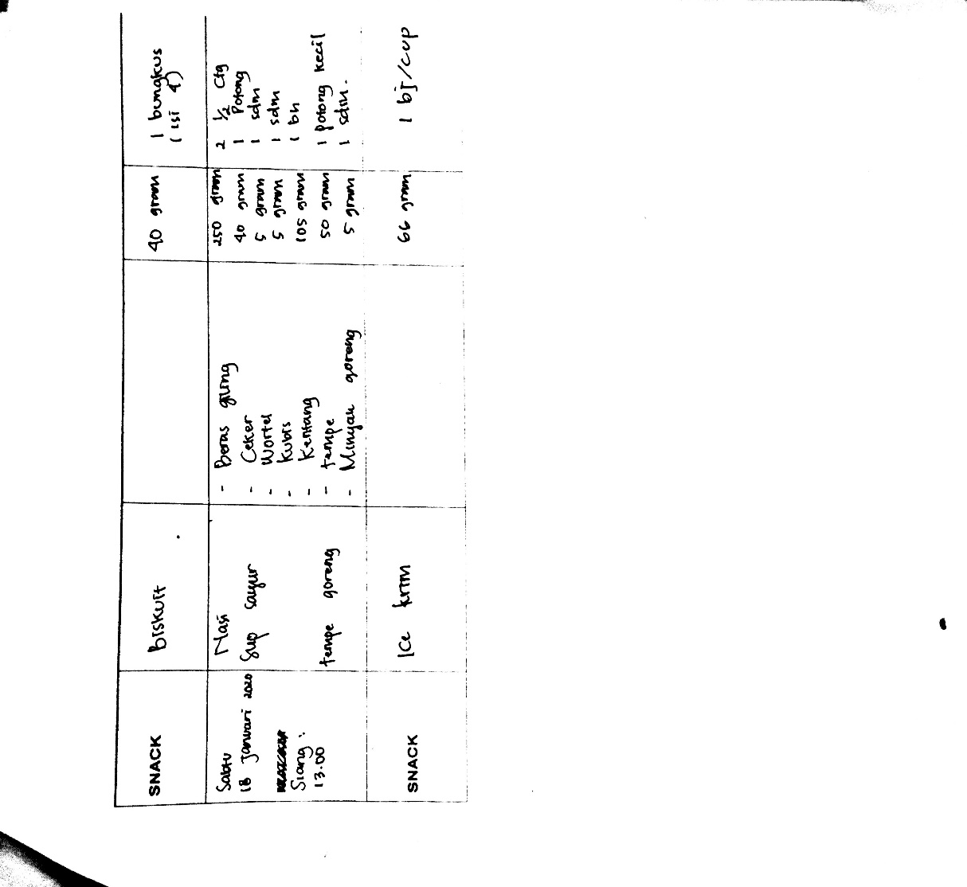

Lampiran 7. Berat Badan

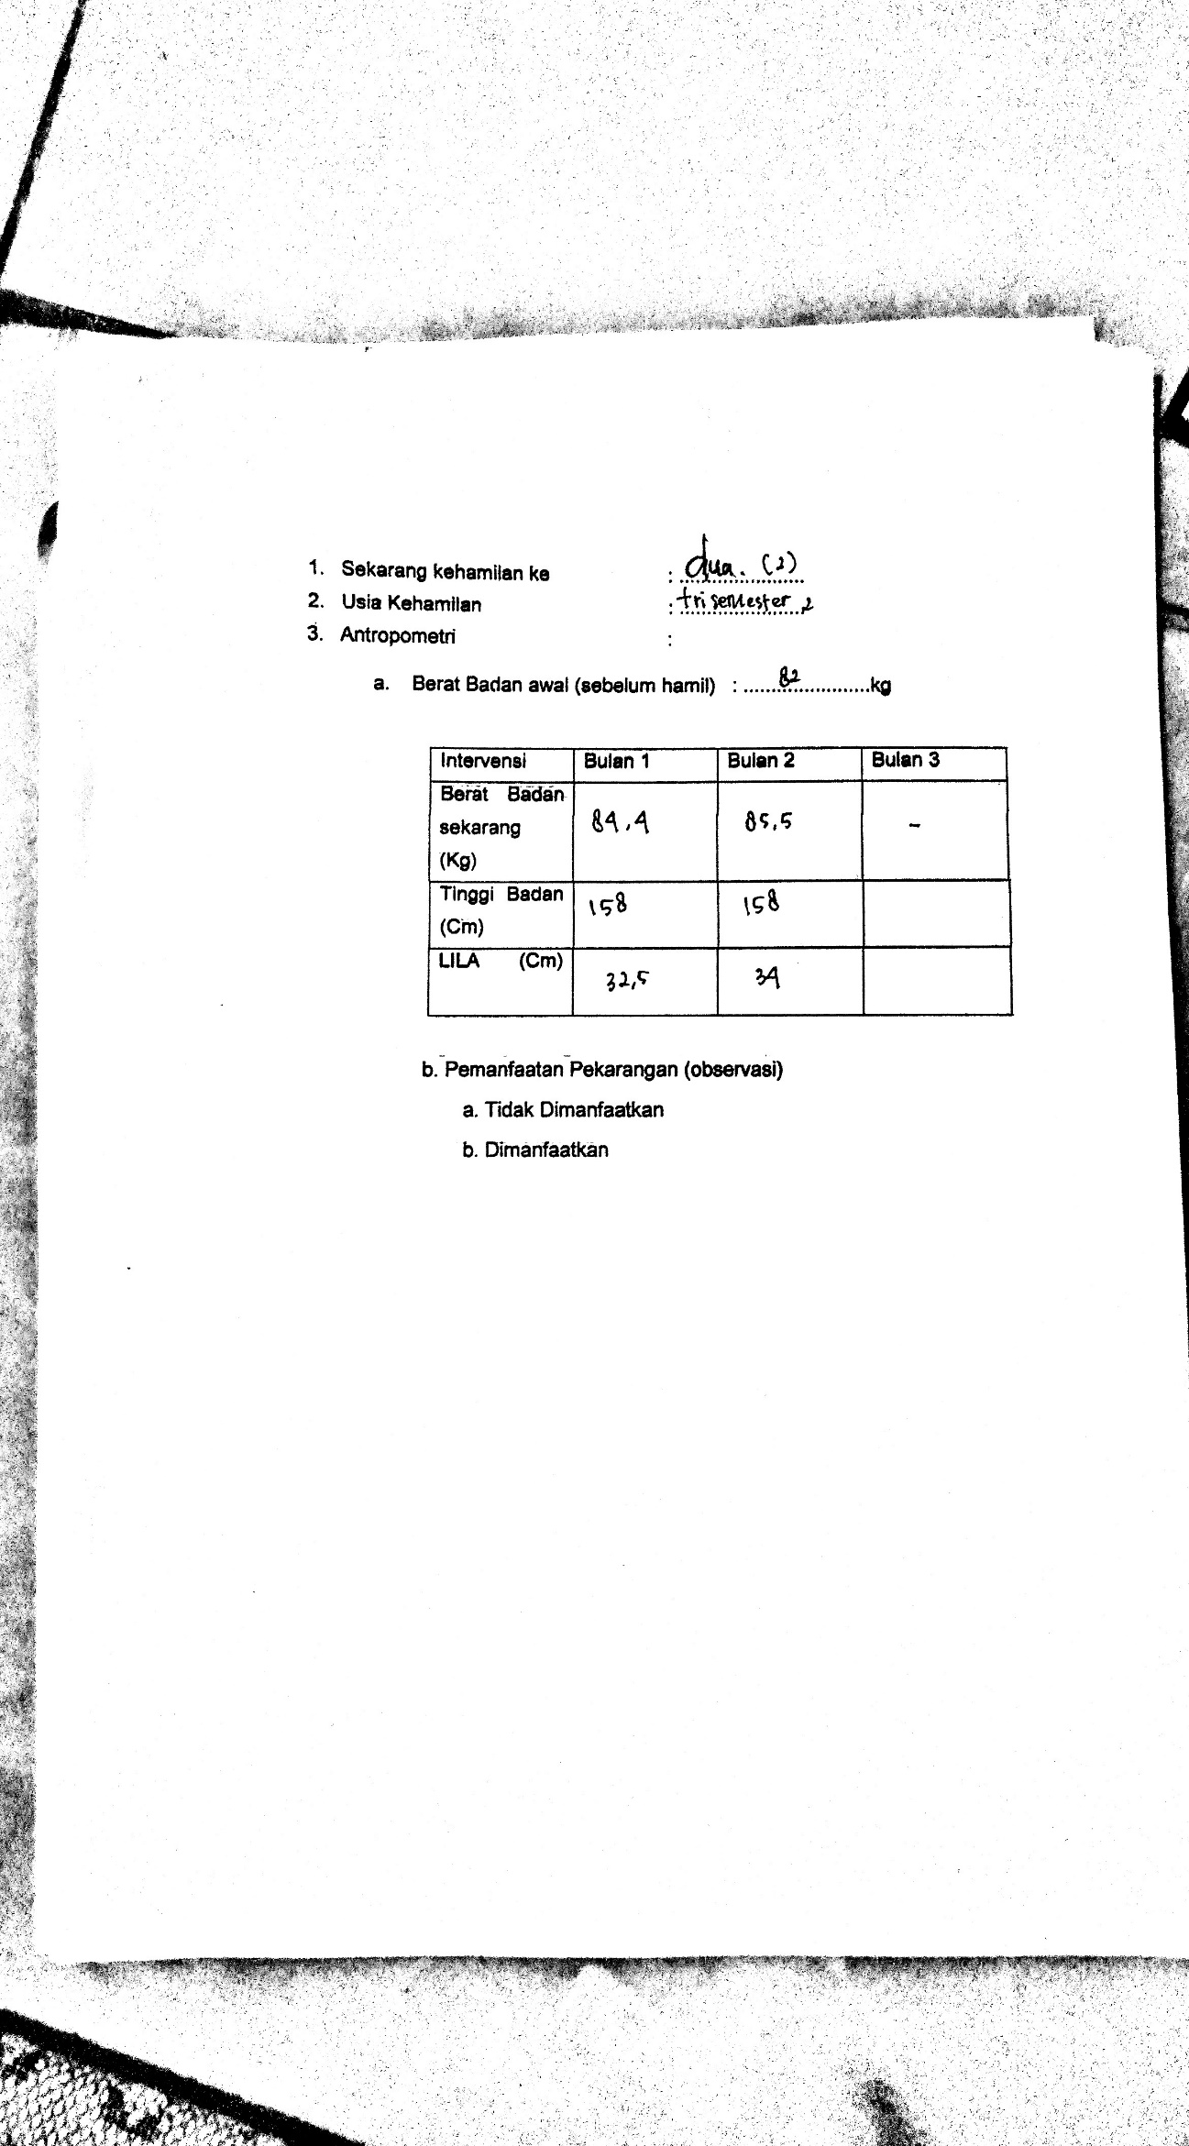

Lampiran 8. Hasil SPSS

**LAMPIRAN 1. Hasil Uji Paired Simple T-Test Tingkat Konsumsi Energi**

|  |  |  |  |  |  |  |  |  |  |  |  |  |  |  |  |  |  |  |  |  |
| --- | --- | --- | --- | --- | --- | --- | --- | --- | --- | --- | --- | --- | --- | --- | --- | --- | --- | --- | --- | --- |
| **Paired Samples Statistics** | | | | | | | | | | | | | | | | | | | | |
|  | | | | | Mean | | | N | | | Std. Deviation | | | | | Std. Error Mean | | | | |
| Pair 1 | | | sebelum | | 1279,8333 | | | 6 | | | 301,24531 | | | | | 122,98288 | | | | |
| sesudah | | 2012,3167 | | | 6 | | | 225,24042 | | | | | 91,95402 | | | | |
| **Paired Samples Correlations** | | | | | | | | | | | | | | | | | |
|  | | | | | | | N | | | | Correlation | | | | Sig. | | |
| Pair 1 | | sebelum & sesudah | | | | | 6 | | | | ,144 | | | | ,786 | | |
| **Paired Samples Test** | | | | | | | | | | | | | | | | | | | | | | |
|  | | | | | | | Paired Differences | | | | | | | | | | | | | | | |
| Mean | | | | Std. Deviation | | | | Std. Error Mean | | | | 95% Confidence Interval of the Difference | | | |
| Lower | | | |
| Pair 1 | | sebelum - sesudah | | | | | -732,48333 | | | | 349,24880 | | | | 142,58023 | | | | -1098,99747 | | | |
| **Paired Samples Test** | | | | | | | | | | | | | | | | | | | | | | | | |
|  | | | | | | | | | Paired Differences | | | | | t | | | df | | | | Sig. (2-tailed) | | | |
| 95% Confidence Interval of the Difference | | | | |
| Upper | | | | |
| Pair 1 | | sebelum - sesudah | | | | | | | -365,96919 | | | | | -5,137 | | | 5 | | | | ,004 | | | |

**LAMPIRAN 2. Hasil Uji Paired Simple T-Test Tingkat Konsumsi Protein**

|  |  |  |  |  |  |  |  |  |  |  |  |  |  |  |  |  |  |  |  |
| --- | --- | --- | --- | --- | --- | --- | --- | --- | --- | --- | --- | --- | --- | --- | --- | --- | --- | --- | --- |
| **Paired Samples Statistics** | | | | | | | | | | | | | | | | | | | |
|  | | | | Mean | | | N | | | Std. Deviation | | | | | Std. Error Mean | | | | |
| Pair 1 | | Sebelum | | 42,1833 | | | 6 | | | 12,40974 | | | | | 5,06626 | | | | |
| Sesudah | | 58,8000 | | | 6 | | | 10,52616 | | | | | 4,29729 | | | | |
| **Paired Samples Correlations** | | | | | | | | | | | | | | | | | |
|  | | | | | | | N | | | | Correlation | | | | Sig. | | |
| Pair 1 | | sebelum & sesudah | | | | | 6 | | | | ,694 | | | | ,126 | | |
| **Paired Samples Test** | | | | | | | | | | | | | | | | | | | | | | | |
|  | | | | | | | | Paired Differences | | | | | | | | | | | | | | | |
| Mean | | | | Std. Deviation | | | | Std. Error Mean | | | | 95% Confidence Interval of the Difference | | | |
| Lower | | | |
| Pair 1 | | sebelum - sesudah | | | | | | -16,61667 | | | | 9,13267 | | | | 3,72840 | | | | -26,20082 | | | |
| **Paired Samples Test** | | | | | | | | | | | | | | | | | | | | | | | | | |
|  | | | | | | | | | | Paired Differences | | | | | t | | | df | | | | Sig. (2-tailed) | | | |
| 95% Confidence Interval of the Difference | | | | |
| Upper | | | | |
| Pair 1 | | sebelum - sesudah | | | | | | | | -7,03252 | | | | | -4,457 | | | 5 | | | | ,007 | | | |

**LAMPIRAN 3. Hasil Uji Paired Simple T-Test Tingkat Konsumsi Fe**

|  |  |  |  |  |  |  |  |  |  |  |  |  |  |  |  |  |  |  |  |  |
| --- | --- | --- | --- | --- | --- | --- | --- | --- | --- | --- | --- | --- | --- | --- | --- | --- | --- | --- | --- | --- |
| **Paired Samples Statistics** | | | | | | | | | | | | | | | | | | | | |
|  | | | | | Mean | | | N | | | Std. Deviation | | | | | Std. Error Mean | | | | |
| Pair 1 | | | Sebelum | | 7,6667 | | | 6 | | | 2,48730 | | | | | 1,01544 | | | | |
| Sesudah | | 11,1000 | | | 6 | | | 1,36967 | | | | | ,55917 | | | | |
| **Paired Samples Correlations** | | | | | | | | | | | | | | | | | |
|  | | | | | | | | N | | | Correlation | | | | Sig. | | |
| Pair 1 | | sebelum & sesudah | | | | | | 6 | | | ,588 | | | | ,219 | | |
| **Paired Samples Test** | | | | | | | | | | | | | | | | | | | | | | | |
|  | | | | | | | | Paired Differences | | | | | | | | | | | | | | | |
| Mean | | | Std. Deviation | | | | | Std. Error Mean | | | | 95% Confidence Interval of the Difference | | | |
| Lower | | | |
| Pair 1 | | | sebelum - sesudah | | | | | -3,43333 | | | 2,01362 | | | | | ,82206 | | | | -5,54650 | | | |
| **Paired Samples Test** | | | | | | | | | | | | | | | | | | | | | | | | | |
|  | | | | | | | | | | Paired Differences | | | | | t | | | df | | | | Sig. (2-tailed) | | | |
| 95% Confidence Interval of the Difference | | | | |
| Upper | | | | |
| Pair 1 | | sebelum- sesudah | | | | | | | | -1,32017 | | | | | -4,177 | | | 5 | | | | ,009 | | | |

**LAMPIRAN 4. Hasil Uji Paired Simple T-Test Kenaikan Berat Badan Responden**

|  |  |  |  |  |  |  |  |  |  |  |  |  |  |  |  |  |
| --- | --- | --- | --- | --- | --- | --- | --- | --- | --- | --- | --- | --- | --- | --- | --- | --- |
| **Paired Samples Statistics** | | | | | | | | | | | | | | | | |
|  | | | | | Mean | | N | | | Std. Deviation | | | Std. Error Mean | | | |
| Pair 1 | | | sebelumbb | | 60,8167 | | 6 | | | 11,58869 | | | 4,73106 | | | |
| sesudahbb | | 63,2667 | | 6 | | | 11,18314 | | | 4,56550 | | | |
| **Paired Samples Correlations** | | | | | | | | | | | | | |
|  | | | | | | | N | | Correlation | | | Sig. | |
| Pair 1 | | sebelumbb & sesudahbb | | | | | 6 | | ,996 | | | ,000 | |
| **Paired Samples Test** | | | | | | | | | | | | | | | | | | |
|  | | | | | | | Paired Differences | | | | | | | | | | | |
| Mean | | Std. Deviation | | | | Std. Error Mean | | | 95% Confidence Interval of the Difference | | |
| Lower | | |
| Pair 1 | | sebelumbb - sesudahbb | | | | | -2,45000 | | 1,08766 | | | | ,44403 | | | -3,59143 | | |

|  |  |  |  |  |  |
| --- | --- | --- | --- | --- | --- |
| **Paired Samples Test** | | | | | |
|  | | Paired Differences | t | df | Sig. (2-tailed) |
| 95% Confidence Interval of the Difference |
| Upper |
| Pair 1 | sebelumbb - sesudahbb | -1,30857 | -5,518 | 5 | ,003 |

Lampiran 9. Leaflet

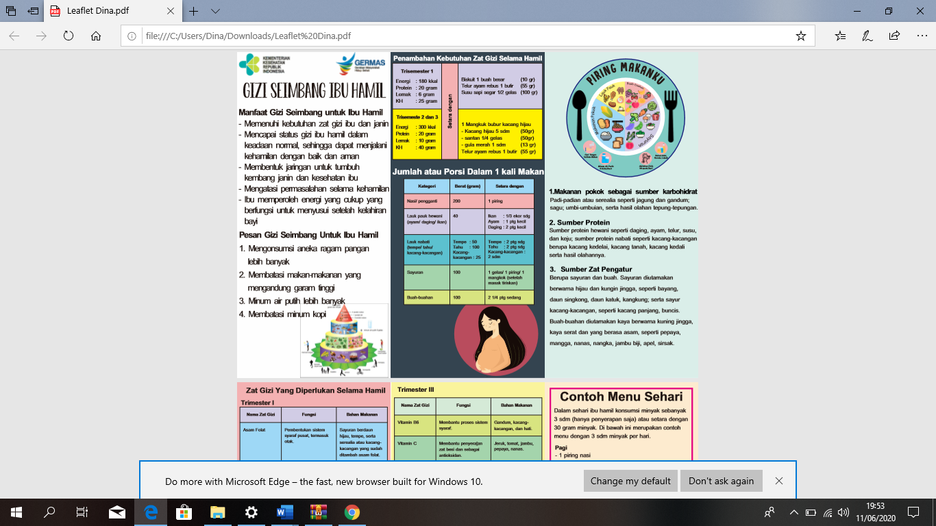

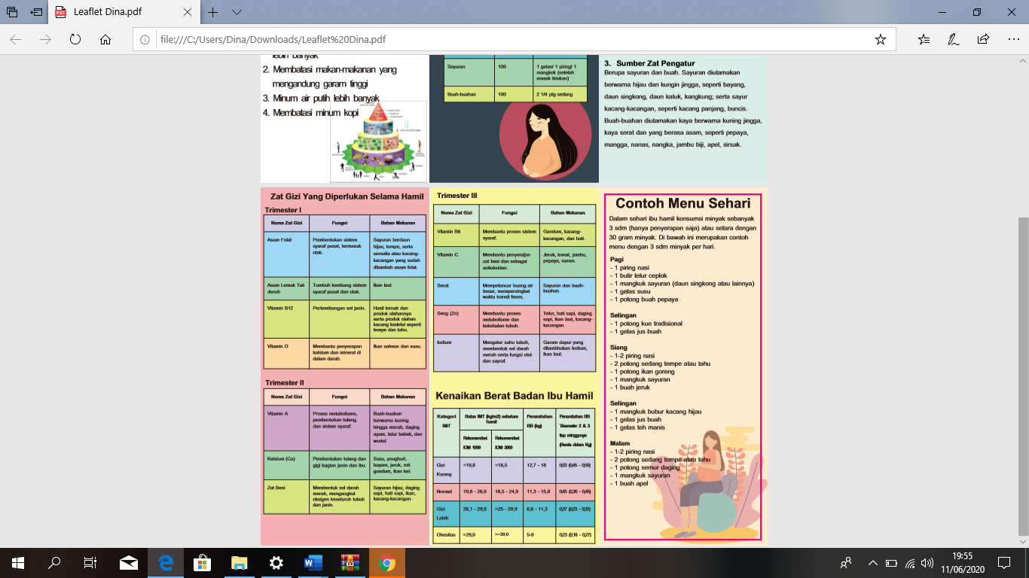

Lampiran 10. Dokumentasi Kegiatan

